Урочы темæ: Æгъдауы фæндаг амонды бæстæмæ хоны.
( Хъуыдыйады æмхуызон уæнгтæ)

Урочы нысан:
1. Хъуыдыйады æмхуызон 0 уæнгты тыххæй зонындзинæдтæ фæарфдæр кæнын.
2. Практикон æгъдауæй æрмæг ныффидар кæнын æмæ дзы пайда кæнын зонын.
3. Скъоладзауты хæрзуаг уæвыныл ахуыр кæнын.

Урочы цыд:
- Организацион хай.
- Урочы темæ æмæ нысантæ бамбарын кæнын.

Ахуыргæнæг. Нæ абоны урочы хæс у хъуыдыйады æмхуызон уæнгты тыххæй цы базыдтам, уый зæрдыл æрлæууын кæнын æмæ йæ практикон æгдауæй ныффидар кæнын.

- Хæслæвæрд. Фæйнæгыл дзырдтæ.
Æнæгъдау, хиуылхæцгæ, æгъдаудæттæг, æдзыт, æгад, æгъдауджын.
Кæцы дзырдтæ арæзт сты æрмæст разæфтуан æмæ уидагæй?

1 къорд – 1 -3 дзырдимæ саразут дзырдбæстытæ.
2 къорд – æрхъуыды кæнын дзырдтæй искæцыимæ хъуыдыйад.
3 къорд – æрхъуыды кæнын хъуыдыйад æмхуызон уæнгтимæ.

- Хæслæвæрд. (2 скъоладзауы карточкатимæ кусынц фæйнæгыл)

1 Карточкæ. Фыдæлты ‘гъдæу…ыл гадзрахатæй ма цу.

(хъуыдыйады цухгонд орфограммæ сывæр, сбæрæг кæн хъуыдиады хуыз. Хъуыдыйад ракæн синтаксисон æвзæрст)

2 карточкæ. Скифтæ сæ фыдæлты æгъдæуттæ æмæ диныл (иу)зæрдион уыдысты.

(хъуыдыйады ссар æмхуызон уæнгтæ, бацамон сын сæ бастдзинады æууæлтæ. Хъуыдыйад синтаксисон æвзæрст ракæн.)

3 къорд 2 хъуыдыйадæй рахицæн кæнын дзырдбæстытæ æмæ сын сæ бастдзинады хуыз бамбарын кæнут.)

- Хæслæвæрд.
Сбæрæг кæнын хæдзармæ куыст ( фæлтæрæн æй баксын 1-4 хъуыдиады. )

а) Сбæрæг кæнын цавæр æмхуызон уæнгты рæнхъытæ дзы ис.

б) Цавæр бæттæгтæй баст æрцыдысты?

- Хæслæвæрд.
Нæ нæртон фæткъуы бæласыл æрзад диссаджы фæткъуытæ-бæттæгтæ.

- æркæсут ма сæм, æмæ цæ адих кæнут къодтыл? Цавæр къордтыл сæ адих кодтат?
- Уæдæ мА зæгъуыт цавæр бæттæгты руаджы баст æрцæуын хъуыдыйады æмхуызон уæнгтæ, цавæр бæттæгты руаджы баст æрцæуынц?
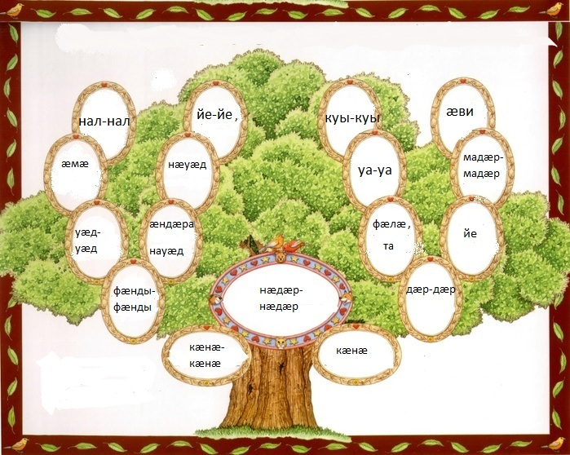

- Хæслвæрд.
Бакæсут æмбисæндтæ, сæ хъуыды сын бамбарын кæнут.

- Равзарут сæ хъуыдыйады уæнгтæм гæсгæ.
- Сбæрæг кæнут хъуыдыйады æмхуызон уæнгтæ.

1къорд. «Царды мæсыг амад у æгъдау, уаг æмæ æфсармы фидар дуртæй».

2къорд. «Исчи дæ æгъдауы ехсæй куы нæма, уæд афтæ ма банхъæл æмæ де ‘знаг у».

3 къорд. Ныффысын цыбыр сочинени. «Цавæр хъуамæ уа æгъдауджын адæймаг?»

- Хæслæвæрд. Фæйнæгыл хъуыдыйад.

Ирон адæймаг рагæй-æрæгмæ æгъдауыл хæст уыди¹ æмæ йæ хъуамæ абон дæр кадджынæй хæсса² æмбара йын йæ мидис³ йæ нысан.

1 къорд. Хъуыдыйад синтаксисон æвзæрст ракæнут.
2 къорд. Æрхæцæн нысæнттæ раст сæвæрут, бацамонут хъуыдыйады æмхуызон уæнгтæ.
3 къорд. Хъуыдыйадæн схемæ саразын.

- Хæслæвæрд.
Схемæтæм гæсгæ æрхъуыды кæнын хъуыдыйæдтæ.

1 къорд - , , .

2 къорд - дæр, дæр.

3 къорд. - , æмæ .

- Хæслæвæрд.
Текстимæ куыст.

Райгуырæн уæзæг
Зæх..ыл цæрæгойæ цыдæрид..æр змæлы, уыдонæй алкæмæн дæр йæ райгуырæн уæзæг вæййы царды æппæт хæр..тæй зынаргъдæр æмæ уарзондæр. Мæр...тæй бирæтæ афæдзы дæргъы зæххы алыварс æрзилынц цардагур, фæлæ сын алы уалдзæджы цъæхы райгуырæн уæзæгмæ æнæртæхгæ нæ вæййы. Адæймаг йæ зæрдæйы дзæбæхæн алы райдзаст, хъæзыг бæстæтыл фæхæты цæргæ-цæрæнбонты, уæддæр зæронды бонты йæ цæстытыл фæуайынц бæллиццаг æмæ æхсызгонæй райгуырæн уæзæг, фыды къона, фыды зæхх.
Йæ рагфыдæлы уæзæг кæмæй ферох хуыздæр бæстæтыл зилгæйæ, уымæн нæдæр мысинаг ивгъуыд ис, нæдæр бæл..иц..аджы абон, нæдæр тæхудиаджы фидæн.

-Сбæрæг кæнут тексты хуыз, стиль.
-æрхæцæн нысæнтты æвæрд бацамонут.
- Текстæн сымах та цавæр сæргонд æрхъуыды кæниккат?
- Сбæрæг кæнын тексты сæйраг хъуыды.
- Тексты æмхуызон уæнгтæ кæм ис, уыцы хъуыдыйæдтæ сбæрæг кæнут. Æмæ сын схемæтæ скæнын.
- Фæстаг хъуыдыйад рафыссын тетрадтам æмæ йæ равзарын.
- Сымахмæ та куыд кæсы фыссæджы хъуыды?

- Хæслæвæрд.
Нывтæм гæсгæ саразут хъуыдыйæдтæ, хъуыдыйады æмхуызон уæнгтимæ.
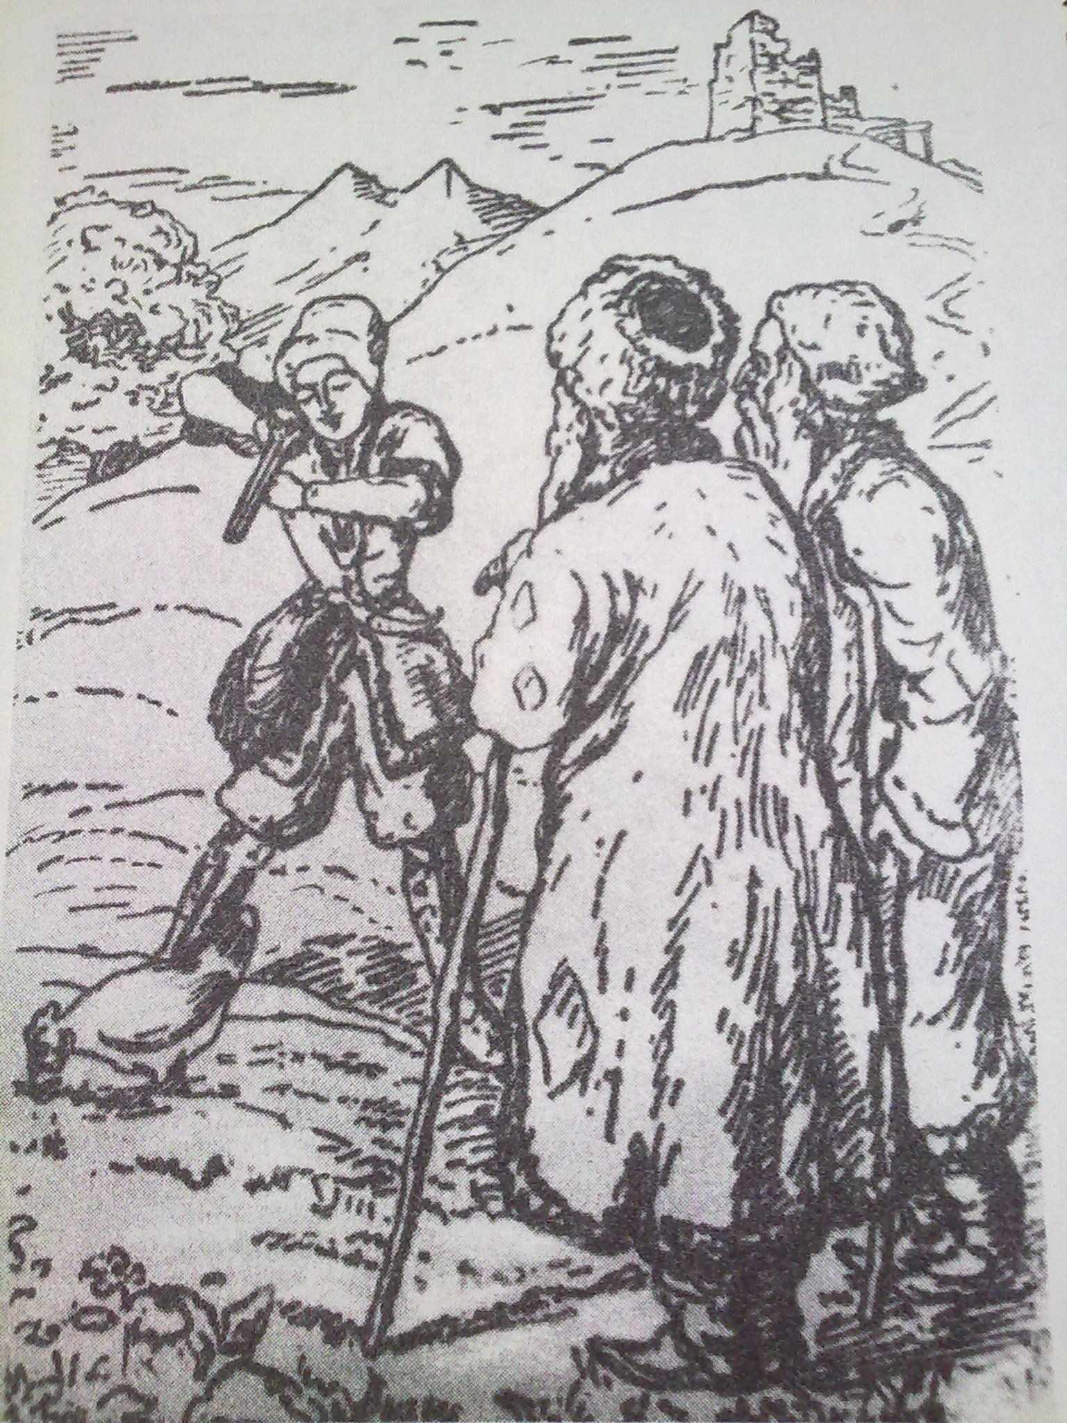

-Цавæр литературон уацмысы хъайтартæ сты?
- Сымахмæ та куыд фæкастысты Михайы митæ?

- Хæслæвæрд.
Баххæст кæнут хъуыдыйæдтæ, цæмæй дзы уа хъуыдыйады æмхуызон уæнгтæ.
1 къорд. Ног фæлтæр бынтон æндæр зондахаст райстой… .
2 къорд. Фæстагæтты уæнгты, æнæсысгæ суадонау, цæрынц … .
3 къорд. Ныры фæсивæд дæр фыдæлты … .

- Хæслæвæрд.
Хъуыдыйады сæвæрын æрхæцæн нысæнттæ.
Лæвæрд схемæтæй равзарын хъæугæ схемæ.

- Æмæ , , .

- , , æмæ .

- , æмæ .

Сылгоймаджы рæсугъддзинад¹ хъару² зонд³ æмæ æгъдауæн Нарты Сатана ирон адæммæ æмбисондæн баззад.

12. Хатдзæг скæнын.

Цы базыдтам … .
Цæмæ арæхсæм … .
Кæм нæ бахъæудзысты … .

Хæдзармæ куыст.

1 къорд. Ныффыссын нывæцæн « Куыд аргъ кæнут хистæртæн?»
2 къорд. Æрхъуыды кæнут хъуыдыйæдтæ æгъдауы тыххæй. Спайда кæнут хъуыдыйады æмхуызон уæнгтæй.
3 къорд. Раттут цалдæр ныстуаны уе ‘мкъласонтæн. Ныййарджытæм цавæр цæстæй хъуамæ кæсой, уый тыххæй.

Бæрæггæнæнтæ сæвæрын.

